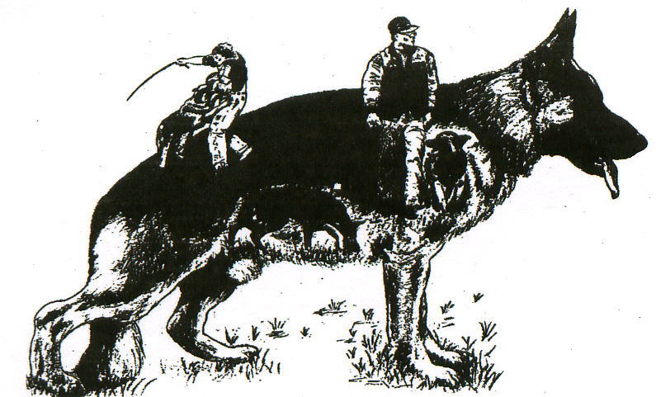

Verein für Deutsche Schäferhunde e.V.
Ortsgruppe Ingolstadt-Stadt e.V.
am Auwaldsee
85053 Ingolstadt
Tel.0179-1664033
www.ingolstadt-stadt.de

1.Vorsitzender Reinhold Engl Gozbaldstr. 21 85055 Ingolstadt  0841 / 36620

Einladung zur
Landesgruppen-Zuchtschau/ Bayern-Süd
am 05.Juli 2015

Schaugelände: Vereinsgelände am Auwaldsee, 85053 Ingolstadt

Zuchtrichter: Lothar Quoll GHKL-R, – GHKL-H, – JHKL-R
HGH und Langstockhaar

Wilhelm Nordsieck JHKL-H, – JKL-H, – NWKL-H
HGH und Langstockhaar

Johann Mayer JKL-R, - NWKL-R
HGH und Langstockhaar

Schauleitung: Alois Eichinger, am Aschweg 6a, 85114 Buxheim Tel. und Fax: 08458/8880

Meldestelle: Alois Eichinger, am Aschweg 6a, 85114 Buxheim Tel. und Fax 08458/8880

Heidi Lehr, Fischergasse 10, 85098 Großmehring Tel. 08407/8294
E-Mail. schaeferhunde-heidi@t-online.de

Roland Kern, Pfarrstraße 6, 85119 Ernsgaden Tel.08452/70487
E-Mail. info@zwinger-vom-hessenstein.de

Meldegebühr: 15,00 Euro NWKL. 8,oo Euro

Meldeschluss: 29Juni 2015

Beginn: 9.00 Uhr Einlass: 8.00 Uhr.

Quartiere: Tourist-Informationen Ingolstadt ( www. Ingolstadt-tourismus.de )

Anfahrt: siehe Homepage der Ortsgruppe

Gültiger Impfpass ist erforderlich.
Es gelten die Bestimmungen der Schauordnung des SV.

Für das leibliche Wohl wird bestens gesorgt.

Wir freuen uns auf ihren Besuch

